ОТЧЁТ
ТЕРРИТОРИАЛЬНОЙ СЛУЖБЫ МЕДИЦИНЫ КАТАСТРОФ
МОСКОВСКОЙ ОБЛАСТИ
за 2010 год
На территории Московской области, по данным годовой статистической отчётности, за период с 01.01.2010г. по 31.12.2010г. было зарегистрировано 256 имевших медико-санитарные последствия чрезвычайных ситуаций, в результате которых пострадало 1293 человека, из которых 567 человек погибли; число пострадавших в результате чрезвычайных ситуаций детей составило 70, из них 28 детей погибли.

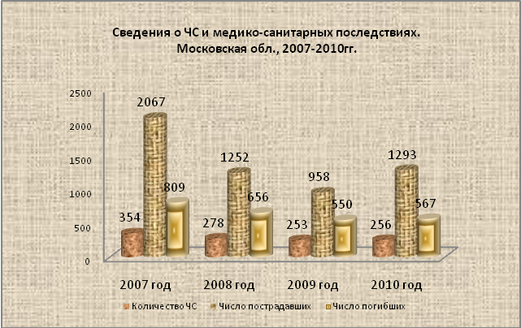

В отчётном году по сравнению с 2009 годом на территории Московской области увеличилось количество зарегистрированных чрезвычайных ситуаций - на 1,2%; число пострадавших в результате чрезвычайных ситуаций - на 35,0%; число погибших в чрезвычайных ситуациях – на 3,1%.
Значительный рост числа пострадавших связан с последствиями произошедших в 2010 году чрезвычайных ситуаций регионального характера:
- последствия лесоторфяных пожаров (167 пострадавших);
- вспышка острой кишечной инфекции (52 пострадавших, 15.04.2010г. ООО «Марс», Ступинский м/р – по данным Управления Роспотребнадзора по Московской области,);
- авиационная катастрофа (93 пострадавших при аварийной посадке самолета ТУ- 154 «Дагестанские авиалинии» 04.12.2010г. в аэропорту « Домодедово».

В 2010 году отмечено незначительное повышение социальных рисков произошедших чрезвычайных ситуаций (отношение числа погибших в результате ЧС на 100 тыс. населения): с 8,24 в 2009 году до 8,49 в 2010 году.

Отчетный период | Кол-во ЧС | Число пострадавших  (поражённые+погибшие) | Число погибших | Социальный риск
2008 год | 278 | 1252 | 656 | 9,83
2009 год | 253 | 958 | 550 | 8,24
2010 год | 256 | 1293 | 567 | 8,49

В общей структуре ЧС доля чрезвычайных ситуаций техногенного характера составила 96,9%, из них 60,1% приходится на аварии на автодорогах, 34,3 % – на пожары и взрывы.

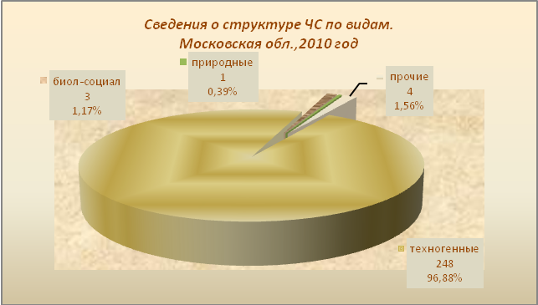

В течение 2010 года на территории Московской области зарегистрировано:
- 149 аварий на автодорогах, относящихся к категории чрезвычайной ситуации для здравоохранения, что на 6,3% меньше аналогичного показателя 2009 года (159);

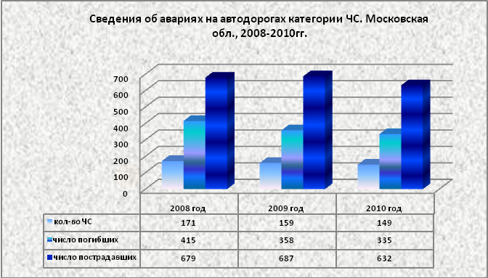

- 85 пожаров с числом погибших 2 и более человек, что на 7,6% превысило показатели 2009 года (79).

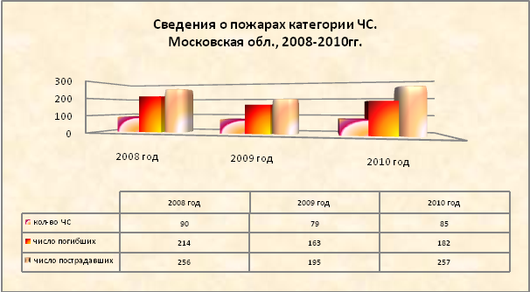

Зарегистрированные за отчётный период чрезвычайные ситуации по масштабам, в соответствии с действующей классификацией, относились к локальным, муниципальным и региональным.

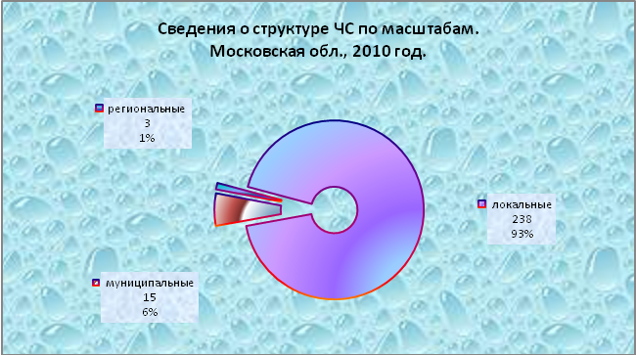

Наибольшее количество зарегистрированных в 2010 году чрезвычайных ситуаций произошли на территории медицинских округов №№ 11, 10 и 7 (34, 32 и 26 соответственно).
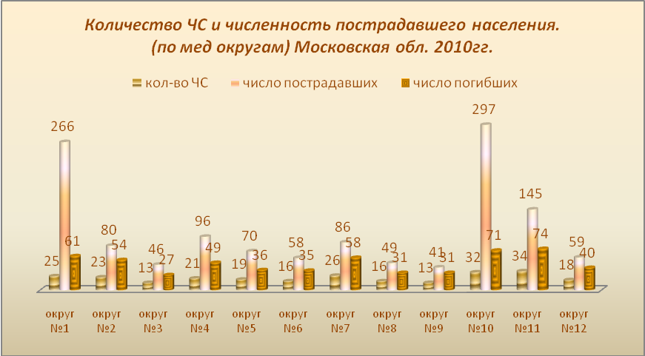

Наибольшие показатели тяжести медико-санитарных последствий чрезвычайных ситуаций зафиксированы в медицинском округе №10 (297 пострадавших и 71 погибший) и №1 (266 пострадавших и 61 погибший).
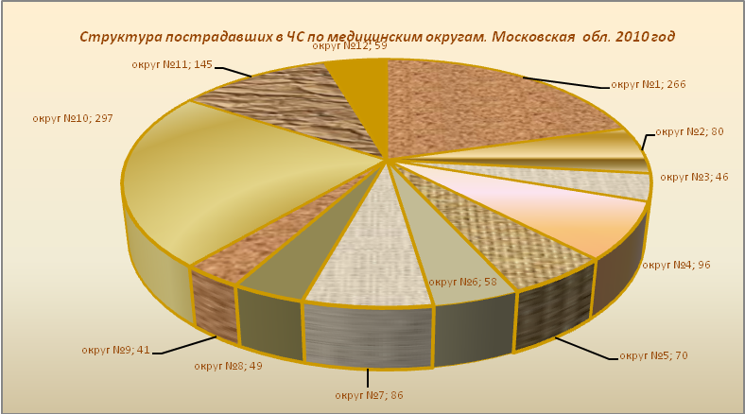

На протяжении последних трёх лет тенденция снижения количества чрезвычайных ситуаций и числа пострадавших в них отмечена на территории медицинского округа № 9.
В муниципальных образованиях, входящих в медицинские округа №№ 1 и 11, данные показатели постоянно высокие, хотя и с незначительным снижением.
Постоянно высокие показатели ЧС и их медико-санитарных последствий, с тенденцией увеличения отмечены на территории медицинского округа № 10.
Средние показатели между 2008 и 2009 годом зарегистрированы в медицинских округах №№ 2,3,4,5,6,8,12.
Рост количества чрезвычайных ситуаций и их медико-санитарных последствий зафиксирован в медицинском округе №7.

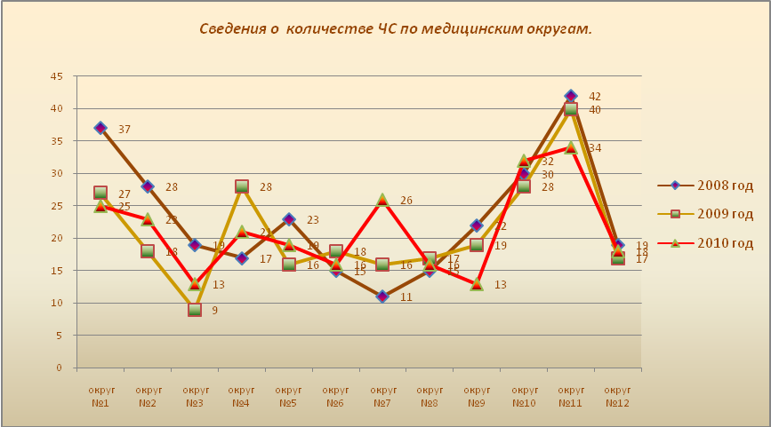

К ликвидации медико-санитарных последствий чрезвычайных ситуаций в 2010 году привлекались 452 штатных и нештатных формирования Службы. При этом 416 линейными и специализированными бригадами скорой медицинской помощи осуществлено 71,04%.

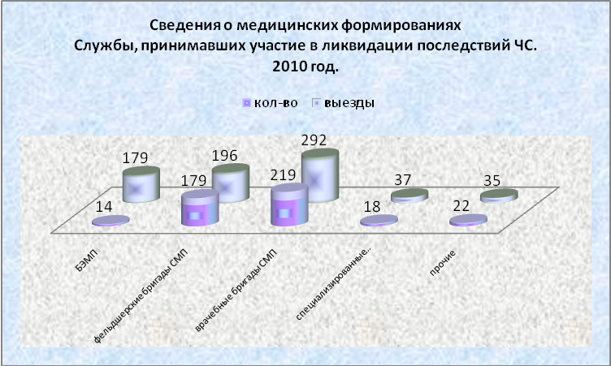

При этом объём оказания медицинской помощи пораженным в чрезвычайных ситуациях выглядит следующим образом:

число  пораженных,  которым  оказана  медицинская помощь |  | в том числе по видам медицинской помощи
 |  | первая  медицинская |  | доврачебная |  | первая  врачебная |  | квалифицированная |  | специализированная
Всего | в том числе детей | Всего | в том числе детей | Всего | в том числе детей | Всего | в том числе детей | Всего | в том числе детей | Всего | в том числе детей
3 | 4 | 5 | 6 | 7 | 8 | 9 | 10 | 11 | 12 | 13 | 14
726 | 42 | 0 | 0 | 153 | 3 | 335 | 16 | 110 | 12 | 128 | 11

В структуре пораженных в чрезвычайных ситуациях в 2010 году преобладали пораженные лёгкой степени тяжести – 367, что составило 50,5% от общего числа поражённых; поражённые средней степени составили 32,9% (239); пораженных тяжёлой степени было 114, или 15,7%, а число пораженных в крайне тяжёлой степени было наименьшим – 6 (0,8%).
Использование коечного фонда лечебно-профилактических учреждений в чрезвычайных ситуациях, зарегистрированных на территории Московской области в 2010 году, представлено в следующей таблице:
Специализация коек | Поступило пораженных (больных) |  | Выписано пораженных (больных) |  | Умерло пораженных (больных) |  | Количество проведенных койко-дней
Специализация коек | всего | в т.ч. детей | всего | в т.ч. детей | всего | в т.ч. детей | Количество проведенных койко-дней
1 | 4 | 5 | 6 | 7 | 8 | 9 | 10
Хирургические: для взрослых | 29 | 0 | 29 | 0 | 0 | 0 | 319
для детей | 3 | 3 | 3 | 3 | 0 | 0 | 42
Травматологические: для взрослых | 203 | 0 | 203 | 0 | 0 | 0 | 2307
для детей | 13 | 13 | 13 | 13 | 0 | 0 | 231
Нейрохирургические: для взрослых | 32 | 4 | 31 | 4 | 1 | 0 | 351
для детей | 0 | 0 | 0 | 0 | 0 | 0 | 0
Ожоговые | 62 | 2 | 62 | 2 | 0 | 0 | 763
Инфекционные: для взрослых | 6 | 0 | 6 | 0 | 0 | 0 | 63
для детей | 0 | 0 | 0 | 0 | 0 | 0 | 0
Реанимации и интенсивной терапии | 11 | 2 | 9 | 2 | 2 | 0 | 19
ВСЕГО КОЕК | 359 | 24 | 356 | 24 | 3 | 0 | 4095

Из приведённой выше таблицы видно, что в госпитальном периоде лечения поражённых в ЧС в основном задействуются койки травматологического, ожогового и хирургического профиля.
Работа сотрудников ГУЗМО ТЦМК и взаимодействующих служб представлена на слайдах.

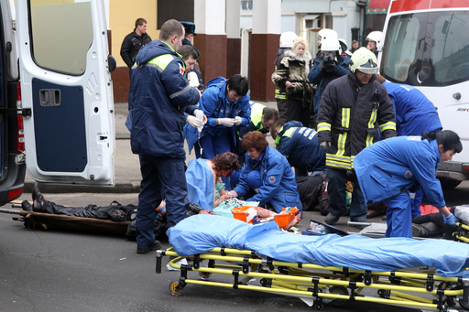 | 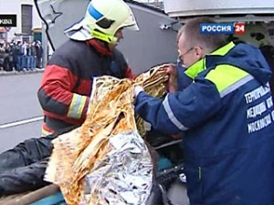
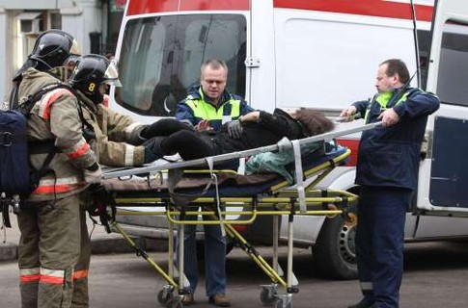 | 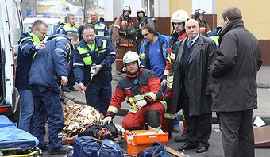

Одним из приоритетных направлений деятельности Службы в 2010 году являлись мероприятия по повышению готовности учреждений и формирований Службы медицины катастроф к работе при возникновении чрезвычайных ситуаций и происшествий, повышению качества и оперативности оказания медицинской помощи пострадавшим.
За отчётный период 6869 специалистов Службы приняли участие в подготовке и проведении более семисот командно-штабных и специальных учений, занятий и тренировок.

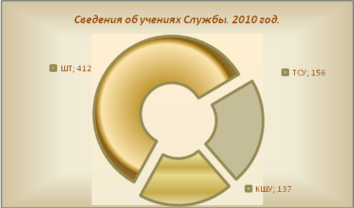 | 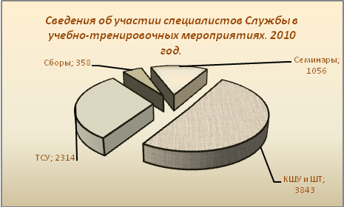
В течение 2010 года проведены командно-штабные, тактико-специальные учения и занятия с формированиями и учреждениями взаимодействующих структур регионального и федерального уровней:
- показное тактико-специальное учение по теме: «Действия органов управления, сил и средств Серпуховского районного звена МОСЧС при ликвидации последствий чрезвычайных ситуаций, вызванных прохождением весеннего половодья на территории Московской области» (Серпуховский муниципальный район, 10 марта 2010г.);
- тактико-специальное учение по действиям органов управления, сил и средств звеньев МОСЧС при ликвидации последствий лесных и лесоторфяных пожаров на территории Московской области (Егорьевский район, 16 апреля 2010г.);
- демонстрационное полевое учение по ликвидации ЧС в рамках Международного салона средств обеспечения безопасности «Комплексная безопасность-2010» (179 Спасательный Центр МЧС России, 12-21 мая 2010г. и 2 октября 2010 г.);
- тактико-специальное учение «Организация оказания медицинской помощи лицам, пострадавшим в результате ДТП на границе зон ответственности Московской области и г. Москвы» (24 июня 2010г., 2 км а/д Зеленоград-Горетовка);
- тактико-специальное занятие по проведению первоочередных мероприятий при подозрении на особо-опасную инфекцию (г/о Домодедово, 27 декабря 2010г.).
При этом Министерством здравоохранения Московской области в плане взаимодействия в качестве наблюдателей привлекаются специалисты других субъектов Российской Федерации и Минздравсоцразвития России.

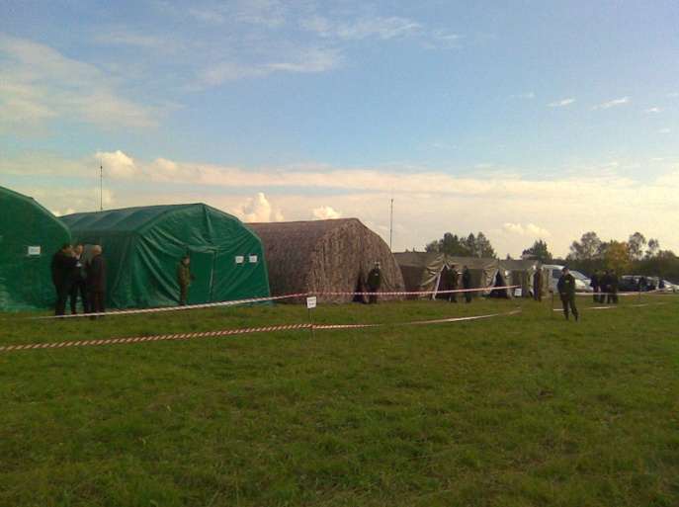 | 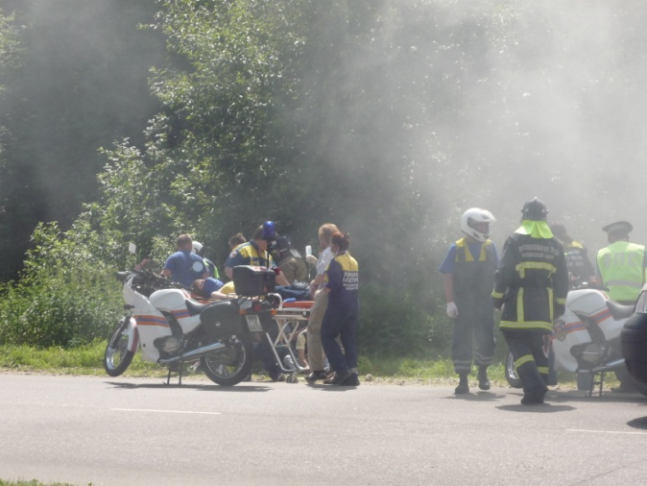

Проводимые учения имеют конкретный конечный результат, а именно слаженную работу формирований в условиях ликвидации последствий реальных ЧС и постоянную готовность к выполнению задания.
Была апробирована система передачи видеосигнала из транспортного средства, находящегося в движении, с применением модема мобильной связи.

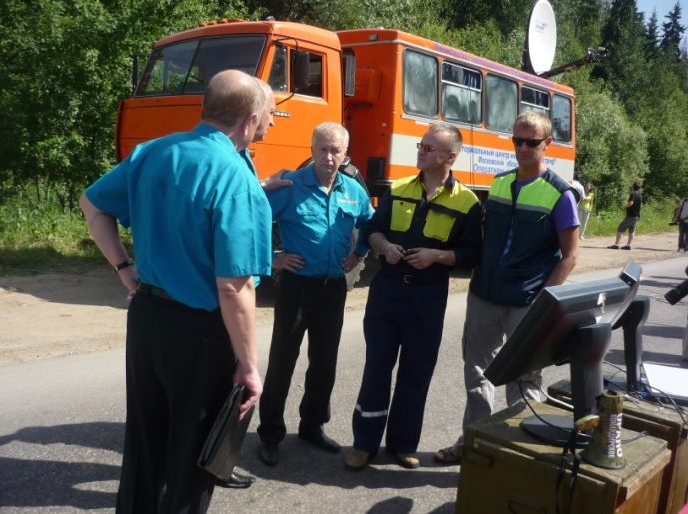 | 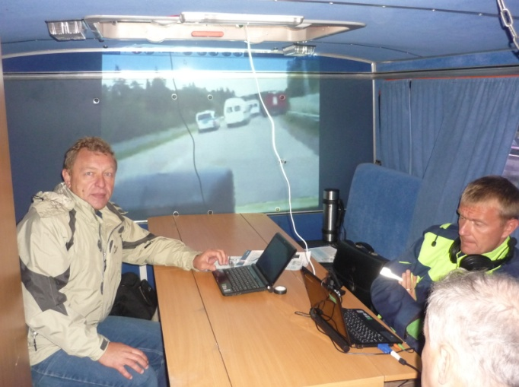

В ходе проведения противопаводковых мероприятий, обеспечения безопасности в пожароопасный период, а также при подготовке к медицинскому обеспечению массовых мероприятий с большим сосредоточением людей на территории Московской области, в 2010 году было проведено 47 проверок степени готовности органов управления, учреждений и формирований СМК муниципального уровня к работам в условиях возможных ЧС.
Оперативное руководство проводимых учений обеспечивает ГУЗ МО ТЦМК. В настоящее время в составе ГУЗ МО ТЦМК функционируют 14 (четырнадцать) бригад экстренной медицинской помощи (БЭМП), сформированные в соответствии с приказом Министерства здравоохранения Московской области от 01.02.2006 № 25.
Две БЭМП базируются в г. Москва на территории МОНИКИ им М.Ф. Владимирского (БЭМП-15 и БЭМП-16), двенадцать дислоцируются в медицинских округах Московской области на базе муниципальных учреждений здравоохранения (БЭМП экстерриториального базирования):

№ | Название | Медицинский округ | Место  расположения | Дата введения
1 | БЭМП-12 | №12 - включает Ногинский м/р-н,  г/о Балашиха, Железнодорожный, Реутов, Электросталь, Черноголовка. | ЦРБ г. Ногинска | 21 марта 2006г.
2 | БЭМП-3 | № 3 - включает Мытищинский и Щелковский м/р-ны, г/о Долгопрудный, Королев, Лобня, Лосино-Петровский, Фрязино, Юбилейный. | ЦРБ г. Мытищи | 3 апреля 2006г.
3 | БЭМП-14 | №2 - включает Подольский, Серпуховской, Чеховский м/р-ны, г/о Климовск, Подольск, Протвино, Пущино, Серпухов, Троицк, Щербинка. | ССМП г. Серпухов  ССМП г. Чехов | 10 апреля 2006г.
4 | БЭМП-5 | № 5 - включает Клинский и Солнечногорский м/р-ны, г/оХимки. | ССМП  г. Солнечногорск | 1 августа 2006г.
5 | БЭМП-2 | №2 - включает Подольский, Серпуховской, Чеховский м/р-ны, г/о Климовск, Подольск, Протвино, Пущино, Серпухов, Троицк, Щербинка | ГБ №2 г. Подольск | 18 сентября 2006г.
6 | БЭМП-9 | № 9 - включает Дмитровский и Талдомский м/р-ны, г/о Дубна | Яхромская ГБ  Дмитровская ЦРБ | 1 декабря 2006г.
7 | БЭМП-4 | № 4 - включает Люберецкий и Раменский м/р-ны; г/о Бронницы, Дзержинский, Жуковский, Лыткарино, Котельники | ОСМ Жуковской ЦГКБ | 21 апреля 2008г.
8 | БЭМП-11 | №11 - включает Можайский, Наро-Фоминский, Одинцовский, Рузский м/р-ны, г/о Звенигород, Краснознаменск, Молодежный | ПСМП пос. Селятино  (Н-Фоминский р/н) | 11 июля 2008г.
9 | БЭМП-1 | №1 - включает Воскресенский, Егорьевский, Зарайский, Коломенский, Луховицкий, Озерский м/р-ны | РБ №1 г. Воскресенск | 20 августа 2008г.
10 | БЭМП-10 | № 10 - включает Каширский, Ленинский, Серебряно-Прудский, Ступинский м/р-ны, г/о Домодедово | ПСМП пос. Востряково  (Домодедовский р/н) | 1 октября 2008г.
11 | БЭМП-7 | №7 - включает Волоколамский,  Истринский, Красногорский,  Лотошинский, Шаховской м/р-ны,  г/о Восход | ССМП г. Красногорск | 11 ноября 2008г.
12 | БЭМП-8 | №8 - включает Пушкинский, Сергиево-Посадский м/р-ны, г/о Ивантеевка, Красноармейск | ССМП г. Сергиев Посад | 27 декабря 2008г.

На оснащении БЭМП находятся санитарные автомобили:
ГАЗ (Газель)- 3 ед.; Volkswagen – 4 ед.; Fiat-Ducato – 6 ед.; Ford – 1 ед.
8 БЭМП оснащены в соответствии с Перечнем оснащения автомобиля скорой медицинской помощи специализированной бригады реанимационного профиля (приложение № 6 к приказу Министерства здравоохранения и социального развития Российской Федерации от 1 декабря 2005 года №752).
6 БЭМП оснащены в соответствии с Перечнем оснащения автомобиля скорой медицинской помощи специализированной бригады для оказания помощи пострадавшим при дорожно-транспортном происшествии (приказ Министерства здравоохранения и социального развития Российской Федерации от 31 марта 2008г. № 154н).

За 12 месяцев 2010 года БЭМП было выполнено 6473 выезда, что на 0,7% превысило показатели 2009 года (6426 выездов).

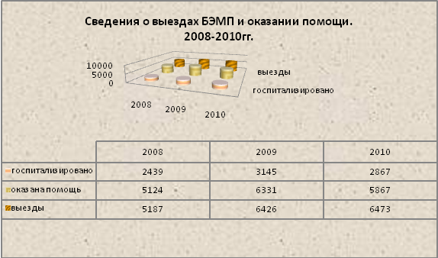

Структура выездов БЭМП в 2010 году:

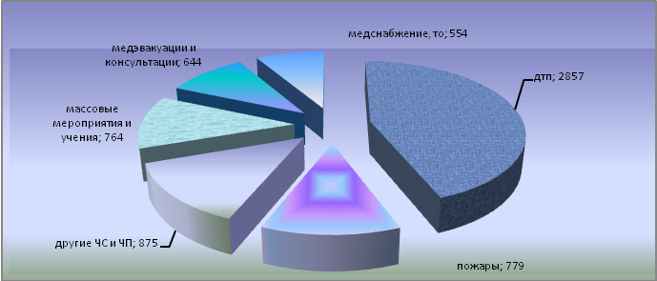

Приведенные на диаграмме данные свидетельствуют, что наибольшая доля выездов БЭМП в 2010 году пришлась на ликвидацию медицинских последствий техногенных аварий – 58,8%, из которых 74,9% составили выезды по поводу дорожно-транспортных происшествий.
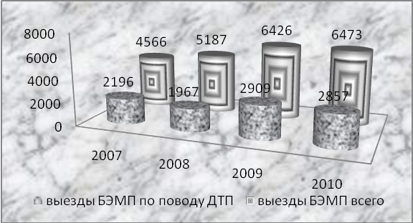

- 764 выезда выполнено в целях организации медицинского обеспечения мероприятий с массовым сосредоточением людей и учебно-тренировочных занятий, проводимых на территории Московской области, что составило 11,8% от общего количества выездов; оказана помощь 1566 пациентам, детей – 383, из них госпитализированы 46, ребёнок – 1.
- 2857 выездов для оказания экстренной медицинской помощи пострадавшим в результате дорожно-транспортных происшествий, что составило 44,1% от общего количества выездов. Медицинская помощь оказана 2614 поражённым (163 ребёнка), из которых 1779 (137 детей) были доставлены в стационары учреждений здравоохранения;
- 779 выездов осуществлено для оказания медицинской помощи при пожарах и взрыва, что составило 12,0%. Медицинская помощь оказана 313 поражённым (из них 4 детей), в том числе 78 поражённых (1 ребёнок) госпитализированы в ближайшие ЛПУ;
- 875 выездов было выполнено по поводу ликвидации последствий прочих чрезвычайных ситуаций и происшествий. При осуществлении выездов данной категории квалифицированная медицинская помощь оказана 735 поражённым (29 детей), из которых 468 поражённых (63,7%) был госпитализирован (в том числе 26 детей);
- с целью проведения этапной медицинской эвакуации и консультаций больных выполнено 644 выезда, что составило 10,0% от общего количества выездов.
На основании Договора о взаимодействии по совершенствованию этапной лечебно-эвакуационной помощи детям, пострадавшим в ДТП на территории Московской области (ФГУ «ВЦМК «Защита», ГУЗ НПЦ ЭМП Департамента здравоохранения г. Москвы, ГУЗ МО ТЦМК, МОДОХБВЛ, ФГУ «МНИИ педиатрии и детской хирургии Росмедтехнологий», ГУЗ ДГКБ №9 им. Г.Н. Сперанского), во исполнение приказа Министерства здравоохранения Московской области от 2004 года № 99 в 2010 году было выполнено 242 выезда БЭМП с целью проведения медицинской эвакуации детей из учреждений здравоохранения 27 муниципальных образований. В 237 случаях произведена транспортировка детей в специализированные клинические учреждения здравоохранения, 5 детям оказана консультативная помощь совместно с врачами ДГКБ №9, МОДОХБиВЛ и других ЛПУ г. Москвы. По результатам участия в данном проекте в 2010 году ГУЗ МО ТЦМК стал лауреатом премии Мэра г. Москвы.

Сведения о выездах БЭМП по поводу ДТП и в составе КЭБ:

 | Кол-во выездов  по поводу ДТП | Кол-во выездов  в составе КЭБ
2006 | 918 | 240
2007 | 2196 | 232
2008 | 1967 | 274
2009 | 2909 | 238
2010 | 2857 | 242

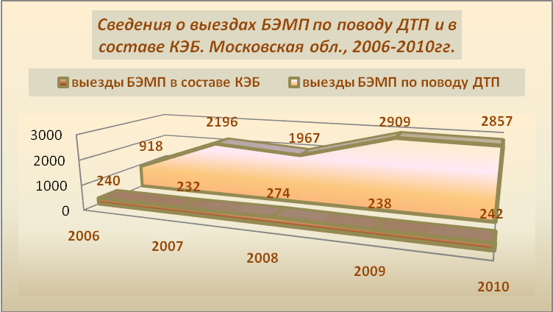

В настоящее время на оборудованной вертолётной площадке на территории Клинского муниципального района осуществляется дежурство спасателей и медицинских работников, с целью оперативного оказания специализированной (санитарно-авиационной) скорой медицинской помощи на территории Московского региона.
На базе ГУЗ МО ТЦМК функционирует лаборатория психофизиологического обеспечения (ЛПФО), совершенствуется её материальная и нормативная база по медицинскому освидетельствованию, экспертизе и реабилитации участников ликвидации последствий ЧС, пострадавших и их родственников.
По состоянию на 01.01.2011 года в Службе медицины катастроф задействовано 8835 медицинских и фармацевтических работников, в том числе 2637 врачей.
7016 специалистов Службы (79,4%) имеют квалификационные категории.

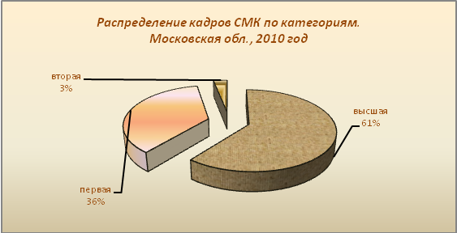

В отчётном году 2938 медицинских работников, что составляет 33,3% от общего числа специалистов Службы, прошли последипломное обучение на различных циклах общего и тематического усовершенствования, а также специализацию по различным клиническим дисциплинам.

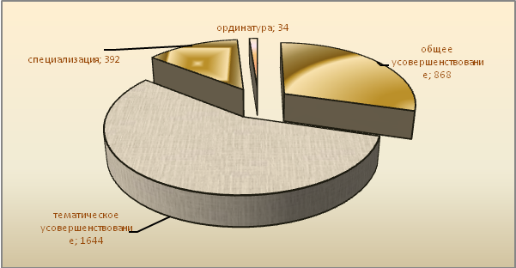

В течение 2010 года на учебных базах ФУВ МОНИКИ им. М.Ф. Владимирского (в том числе на выездном цикле в г/о Ивантеевка), кафедрах ФГУ «ВЦМК «Защита» и РМАПО Росздрава по вопросам медицины катастроф обучено 242 специалиста Службы.
Подготовка специалистов взаимодействующих оперативных структур (сотрудники УГИБДД, ПСС, УГПС) и других категорий граждан по вопросам оказания первой помощи проводится на базе Центра медицины катастроф. В течение 2010 года проведено обучение 337 сотрудников ДПС УГИБДД ГУВД по Московской области, 169 спасателей ГУ «МосОблПожСпас», 41 сотрудник Службы судебных приставов Мособлсуда, 72 участника военно-патриотических движений и туристических слётов.
Анализ работы за отчетный период свидетельствует о том, что Служба в основном успешно справилась со своими обязанностями и продолжала совершенствоваться как эффективное функциональное звено Московской областной системы предупреждения и ликвидации чрезвычайных ситуаций, способное адекватно реагировать на ЧС различного характера и масштаба. А участие сотрудников Центра медицины катастроф в ликвидации медицинских последствий различных ЧС было высоко оценено руководством Службы и МЧС России.

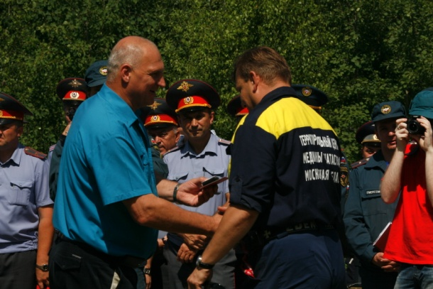 | 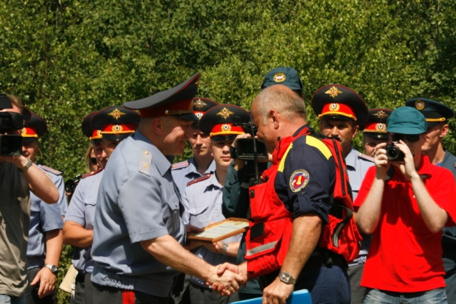

ГУЗ МО ТЦМК награжден дипломом и переходящим кубком за 1 место по итогам конкурса на звание «Лучший территориальный центр медицины катастроф субъектов РФ в 2010 году».

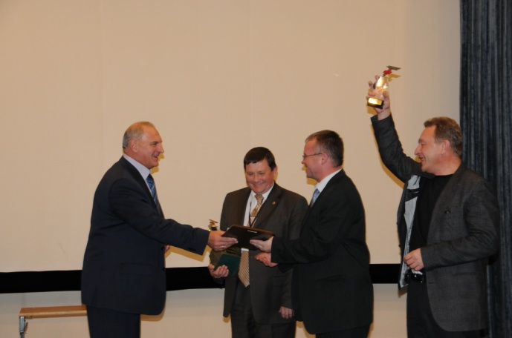 | 